전산기초실습 2주차 과제

1.

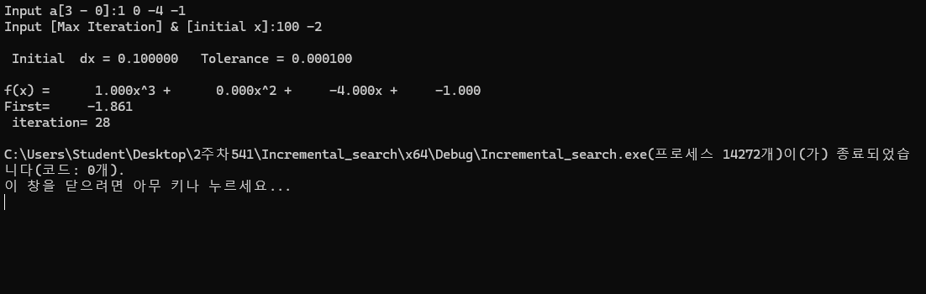

초기값 : -2, 최대 반복 수 :100으로 실행하면 반복수 28회만에 근사값을 도출해냅니다.

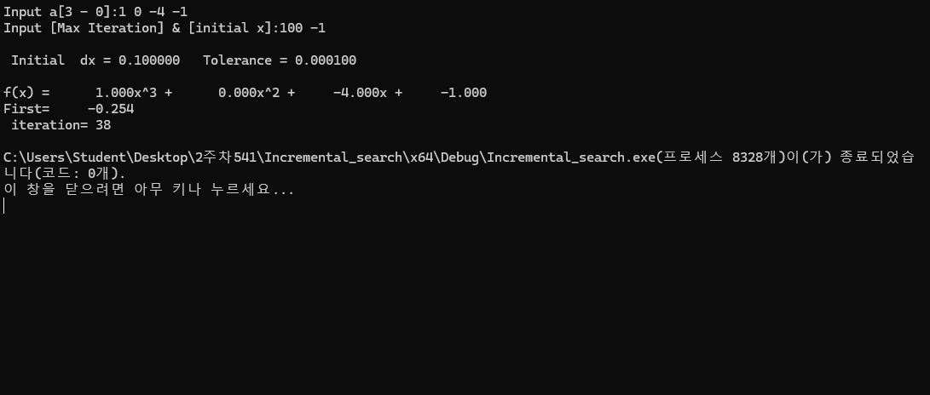

초기값 : -1, 최대 반복 수 :100으로 실행하면 반복수 38회만에 근사값을 도출해냅니다.

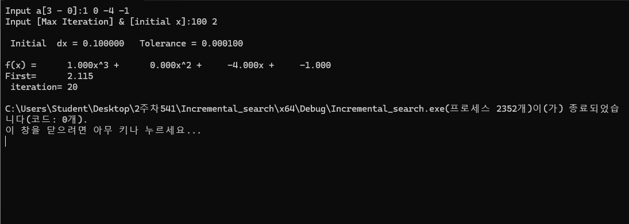

초기값 : 2, 최대 반복 수 :100으로 실행하면 반복수 20회만에 근사값을 도출해냅니다.

2.

Bisection법

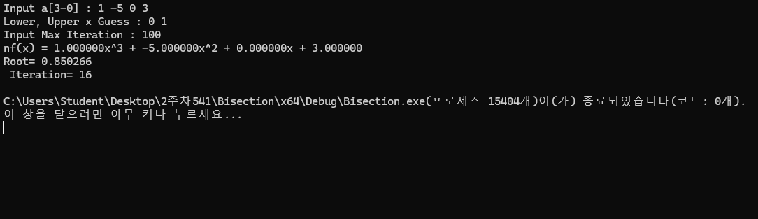

초기값 0,1 최대반복수 100입력했을 때 이분법으로 근을 찾기시작해서 16번만에 근사값을 찾았습니다

False position법

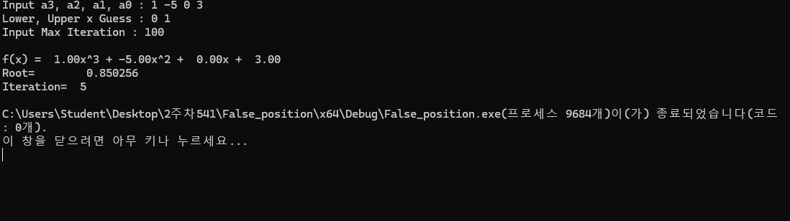

초기값 0,1 최대반복수 100을 입력했을 때 가위치법으로 근을 찾기 시작해 5번만에 근사값을 찾았습니다.

3.

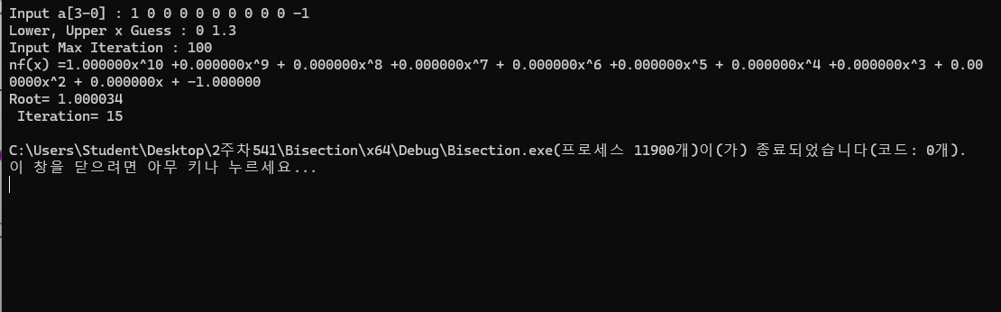

새로운 define

#define f(x) (a[10]\*pow((x),10)+a[9]\*pow((x),9)+a[8]\*pow((x),8)+a[7]\*pow((x),7)+a[6]\*pow((x),6)+a[5]\*pow((x),5)+a[4]\*pow((x),4)+a[3]\*pow((x),3)+a[2]\*pow((x),2)+a[1]\*(x)+a[0])

을 새로 선언하여 이분법을 사용하여 초기값 0, 1.3 최대 100반복을 해서 15번만에 근사값을 찾았습니다.

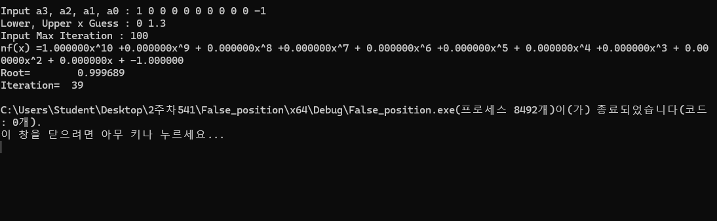

#define f(x) (a[10]\*pow((x),10)+a[9]\*pow((x),9)+a[8]\*pow((x),8)+a[7]\*pow((x),7)+a[6]\*pow((x),6)+a[5]\*pow((x),5)+a[4]\*pow((x),4)+a[3]\*pow((x),3)+a[2]\*pow((x),2)+a[1]\*(x)+a[0])

을 새로 선언하여 가위치법을 사용했습니다. 초기값 0,1.3 최대 100반복가능하게 해서 최종적으로 39번만에 근사값을 찾았습니다..

4.

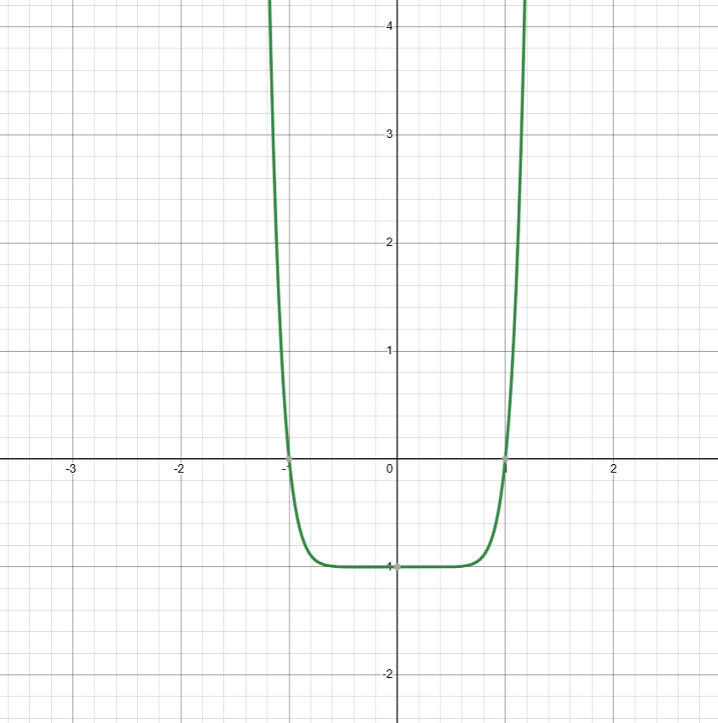

x^{10}-1

보통의 경우와는 다르게 이분법이 가위치법보다 반복수가 더 낮게나왔습니다. 함수의 기울기변화(곡률)이 심하면 이분법의경우 곡률과 상관없이 냅다 절반씩 덜어내기 때문에 안정적으로 수렴하짐만 가위치법은 초기 추정값에 민감, 곡률이 심한경우 반복수가 높게 나올 수 있습니다. 따라서 곡률이 심한 위의 식 같은 경우에 이분법의 반복수가 더 낮게 나왔습니다.